单位异动流程
一、进入www.cs12333.com 选择单位用户点击登录按钮
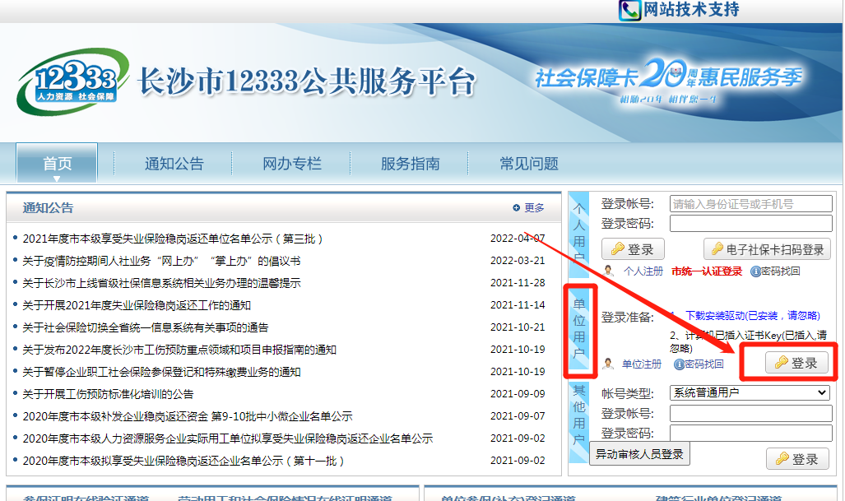
二、普通单位输入单位编码密码登录，数字证书用户直接点击下方证书用户登录按钮
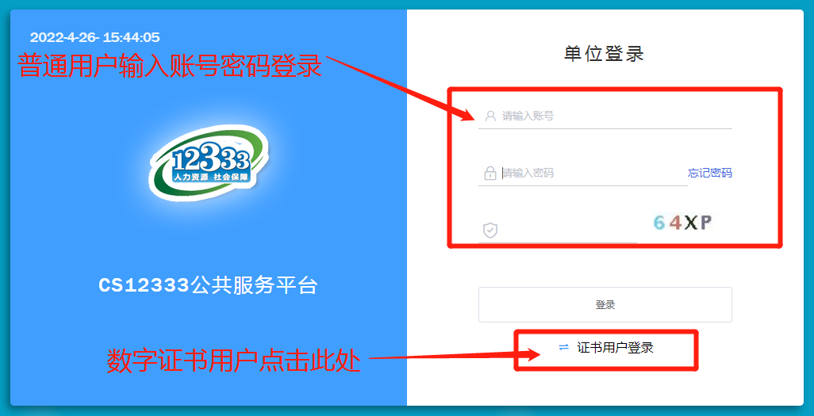

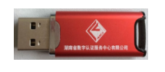（数字证书用户需在电脑上插入U-KEY才能正常使用）
三、增加异动：在模块中找到“异动申报”——异动新增
输入身份证信息，点击续保或者新增 ，在填写参保信息，进行保存（红色为必填项），保存成功即可去申报及查询页面进行申报。
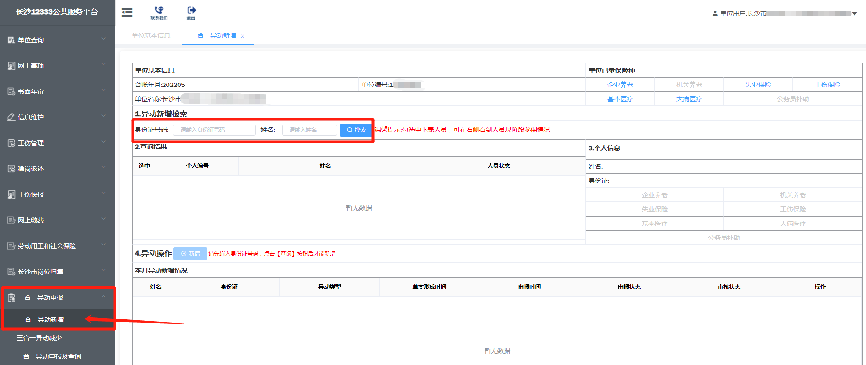
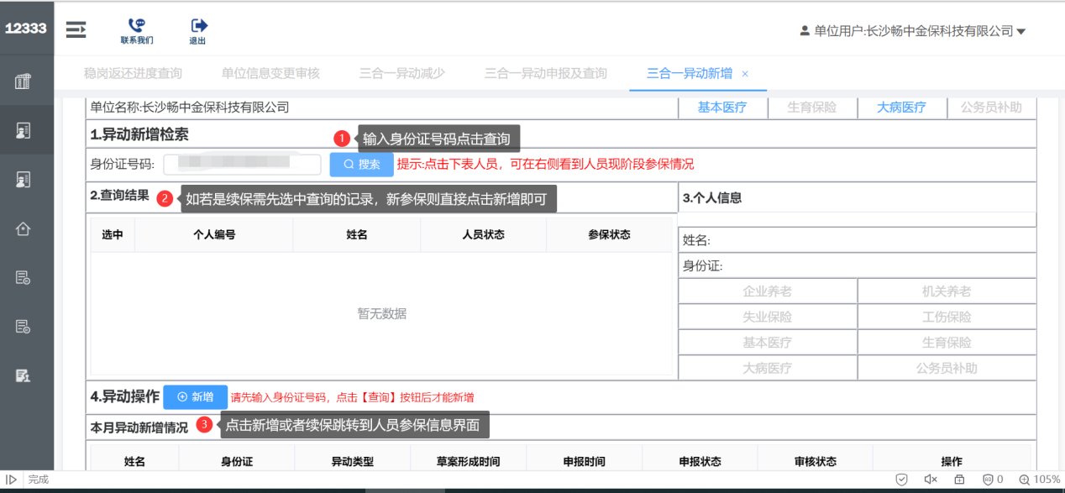
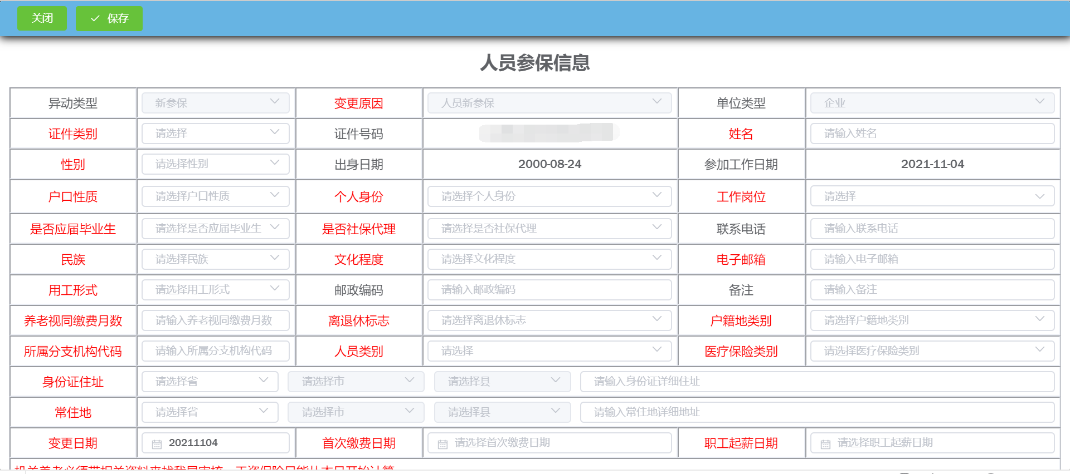

四、减少异动：在模块中找到“异动申报”——异动减少（见下图）
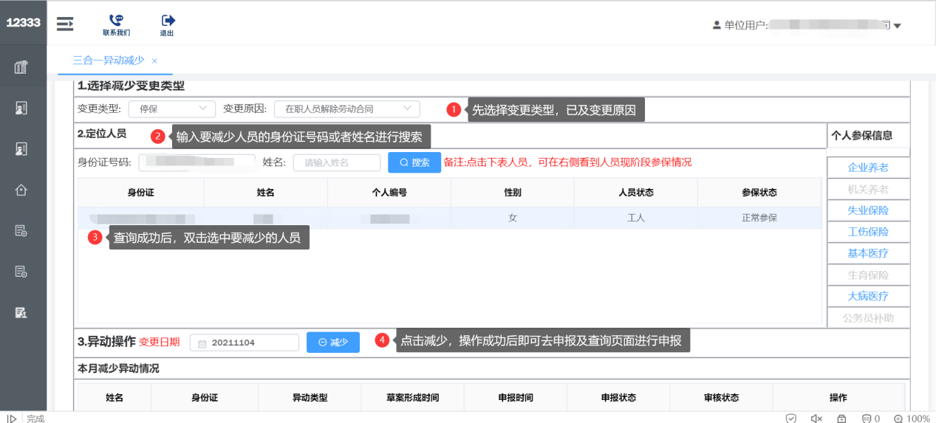
五、申报及查询：增加、减少人员后将形成申报草案，通过“申报及查询”找到申报草案双击选中上方待申报记录后勾选下方异动记录点击左下角申报按钮提交才算申报完成，申报成功后才可生成带二维码的异动表。
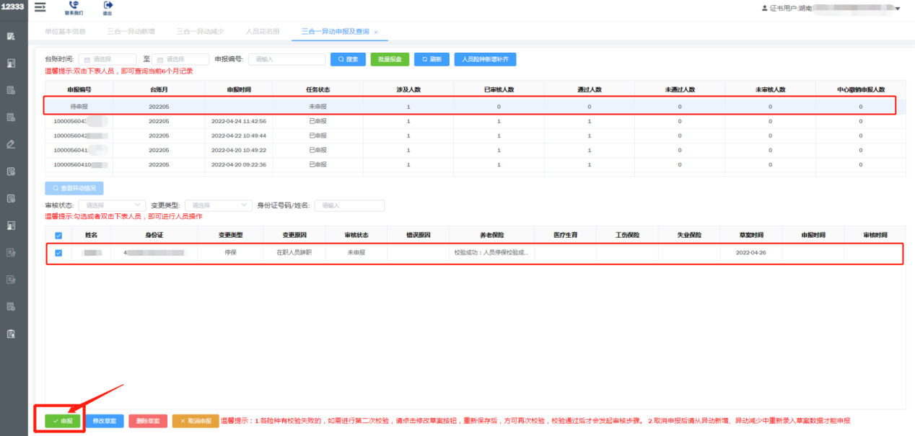
六、提交异动申报表：申报成功后，打印二维码异动申报表（横向打印）盖章后，提交到雨花区社保中心业务窗口。数字证书用户无需提交异动表，只需等待网上自动审核。可在申报及查询内查看审核情况
